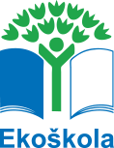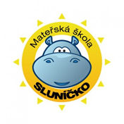

SLUNÍČKOVÝ EKOKODEX
- JÍDLO - neplýtváme jídlem; pijeme čistou vodu; jíme zdravě
- ODPADY - šetříme papír; třídíme odpad; sbíráme PET vršky; nakupujeme velká balení
- PROSTŘEDÍ - udržujeme pořádek; zaléváme kytičky; staráme se o zahradu; staráme se o nástěnky a vystavujeme své výtvarné práce
- VODA - šetříme vodou při mytí rukou a čištění zoubků; pijeme pitnou vodu
- ENERGIE - zhasínáme; sledujeme teplotu ve třídě.
4 TÉMATA EKOŠKOLY
Vybraná témata vám pomohou zaměřit se v Ekoškole a v jejím okolí na to podstatné, co je potřeba pro ochranu životního prostředí.
- prostředí školy,
- jídlo,
- odpady,
- voda
http://eko-skolky.cz/cz/4-temata
